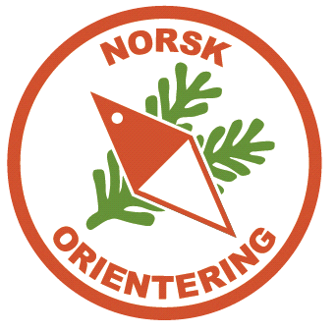
Orientering
for ferskinger og de litt mindre ferske

[Skriv inn tittel på side- stolpe]
[Skriv inn innhold for sidestolpen. En sidestolpe er et frittstående tillegg til hoveddokumentet. Det er ofte justert mot venstre eller høyre side av siden, eller plassert øverst eller nederst. Bruk kategorien Tegneverktøy for å endre formateringen av tekstboksen for sidestolpe.]
Skisesongen er på hell og det bares i skogen. Det er nå mulighet til å fortsette å være i aktivitet i skog og mark. Orienteringssesongen står for dør.
Vi i O – laget vil arrangere rekruttkurs for alle dere som ønsker å være ute å jakte på poster, nesten som skattejakt. På dette kurset vil dere lære om kart og hvordan dere skal finne fram i skogen med kart.
Kurset er for alle. Vi deler inn i 2 grupper, en for nybegynnere og en for de som har vært med før.
Oppmøtested 10. april inne på Slåstad samfunnshus/skole kl. 18.00
Oppmøtested 17. april Slåstad barnehage ute i Hagaberget kl. 18.00
Oppmøtested 24. april Slåstad barnehage ute i Hagaberget kl. 18.00
Dette vil koste 100 kr og inkluderer turorientering (Odalten). De som ikke er medlemmer betaler 50 kr for medlemskap i Odal O- lag.
Etter rekruttkurset blir det orienteringstrening. Her blir det mulighet for hele familien å være med. Det blir løyper og aktiviteter på alle nivåer.
Første trening blir ved Slåstad barnehage i Hagaberget fredag 15. mai kl. 17.45
Kr 10 for barn og Kr 30 for voksne.
Etter kurset fredag 24. april fortsetter vi med klubbkveld inne på Slåstad skole (kl. 19.30)
Her får dere vite om aktuelle aktiviteter som dere kan være med på i 2015. Det vil bli servert boller og saft.
Velkommen alle o-løpere!
Følg med på Odal o- lag sin facebookside og hjemmeside: http://odal-ol.idrettenonline.no/ for info.
Odal orienteringslag 

